**Ο Δήμος Ακτίου Βόνιτσας ενημερώνει για τον κανονισμό πυροπροστασίας ακινήτων εντός και πλησίον δασικών εκτάσεων**

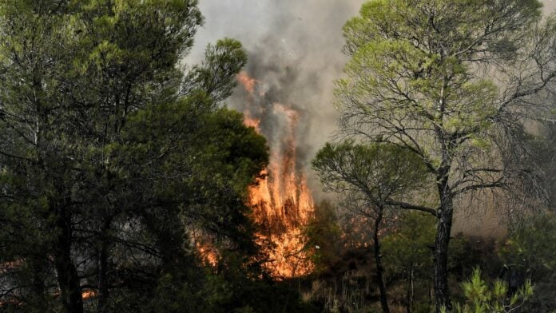

Το Τμήμα Πολιτικής Προστασίας του Δήμου Ακτίου – Βόνιτσας  ενημερώνει ότι εκδόθηκε από το Υπουργείο Περιβάλλοντος ερμηνευτική εγκύκλιος, προς εφαρμογή του Κανονισμού Πυροπροστασίας ακινήτων εντός ή πλησίον δασικών εκτάσεων (ΦΕΚ 3475/΄Β/24-05-2023), η οποία ορίζει μέτρα προληπτικής προστασίας για κτίρια, καθώς και για τον περιβάλλοντα χώρο τους, προκειμένου να ενισχυθεί ο βαθμός πυρασφάλειας των ακινήτων και των οικισμών εντός δασών, να προστατευθεί το φυσικό περιβάλλον και πρωτίστως η ζωή των κατοίκων.

**ΕΩΣ 26 ΑΠΡΙΛΙΟΥ 2024**

για τα οικόπεδα ή γήπεδα στα οποία έχουν ανεγερθεί κτίρια και βρίσκονται:

α. **μέσα σε δάση, δασικές εκτάσεις και χορτολιβαδικές εκτάσεις**

β. **βρίσκονται, εν όλω ή εν µέρει, εντός ακτίνας τριακοσίων (300) μέτρων** από τα όρια των εκτάσεων της ανωτέρω περίπτωσης

γ. **μέσα σε περιαστικό πράσινο και σε κηρυγμένες δασωτέες ή αναδασωτέες εκτάσεις**,

δ. **εντός ακτίνας τριακοσίων (300) μέτρων** από τα όρια των εκτάσεων της ανωτέρω περίπτωσης

ε**. βρίσκονται μέσα σε πάρκα και άλση πόλεων και οικιστικών περιοχών**

**Απαιτείται η σύνταξη** **Εντύπου Αξιολόγησης Επικινδυνότητας και Τεχνική Έκθεση** από αρμόδιο τεχνικό επιστήμονα.

**ΕΩΣ 26 ΜΑΪΟΥ 2024**

οι ιδιοκτήτες των ακινήτων υποχρεούνται να υλοποιήσουν τα μέτρα που προβλέπονται στην έκθεση του αρμοδίου τεχνικού επιστήμονα και να υποβάλουν (μέχρι τη λειτουργία της ειδικής πλατφόρμας) στον οικείο Δήμο εις διπλούν σε έντυπη μορφή:

**Δήλωση Εφαρμογής των μέτρων πυρασφαλείας** στην οποία δηλώνουν την ορθή λήψη των μέτρων που προβλέπονται στην έκθεση του αρμοδίου τεχνικού επιστήμονα βάσει των προβλέψεων του κανονισμού για την προστασία του ακινήτου τους σε περίπτωση συμβάντος πυρκαγιάς και συνημμένα

**Έντυπο Αξιολόγησης Επικινδυνότητας** του ακινήτου και

**Τεχνική Έκθεση** του τεχνικού επιστήμονα

**ΠΡΟΣΟΧΗ**

**Οι διατάξεις προληπτικής πυροπροστασίας του κανονισμού εφαρμόζονται υποχρεωτικά σε όλα τα ακίνητα των ανωτέρω περιπτώσεων α έως ε για την επικείμενη αντιπυρική περίοδο έτους 2024.** Οι διατάξεις αυτές αφορούν στην πρόσβαση στο ακίνητο, στη δημιουργία ζωνών προστασίας, στην αποθήκευση υλικών, στον τακτικό καθαρισμό και στην εκπόνηση Σχεδίου Προετοιμασίας Εκκένωσης.

**Τα μέτρα παθητικής και ενεργητικής πυροπροστασίας** που προβλέπονται στην έκθεση του αρμοδίου τεχνικού επιστήμονα, **για τα ακίνητα που χαρακτηρίζονται ως υψηλής και ιδιαίτερα υψηλής επικινδυνότητας,** εφαρμόζονται **υποχρεωτικά από 31/03/2025**και **τα μέτρα παθητικής και ενεργητικής πυροπροστασίας** που προβλέπονται στην έκθεση του αρμοδίου τεχνικού επιστήμονα, **για τα ακίνητα που χαρακτηρίζονται** **ως χαμηλής ή μεσαίας επικινδυνότητας,**εφαρμόζονται **υποχρεωτικά από 31/03/2026.**

Οι συγκεκριμένες  χρονικές προθεσμίες προσαρμογής δεν εφαρμόζονται στην περίπτωση που, εντός αυτών, ζητηθεί η έκδοση οικοδομικής άδειας στο ακίνητο όπου βρίσκεται το υφιστάμενο κτίσμα ή γίνει αλλαγή της χρήσης του ή γίνει ανακαίνισή του κατά τα οριζόμενα στον κανονισμό.

**ΒΟΝΙΤΣΑ, 12/04/2024**

**Ο ΑΝΤΙΔΗΜΑΡΧΟΣ ΠΟΛΙΤΙΚΗΣ ΠΡΟΣΤΑΣΙΑΣ**

**ΠΕΡΛΗΣ ΑΠΟΣΤΟΛΟΣ**